今日动态
4月3日 星期一
一、来园情况
今天我们中五班来了27人，5人请假，幼儿们都能开开心心地走进教室。
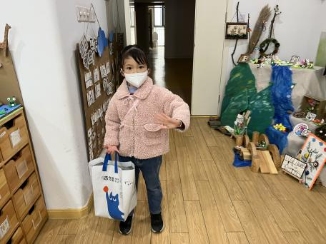 | 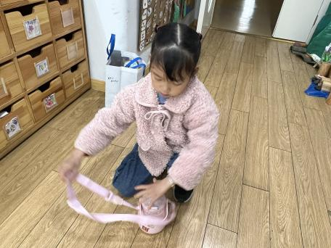 | 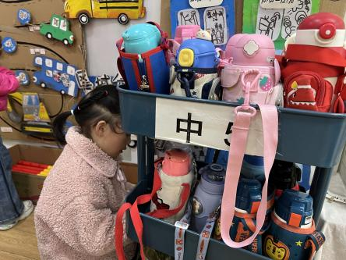
时益槿脸上洋溢着笑容走进教室，一手张开朝向脸庞挥起了手和老师阿姨打招呼：“早上好！”，两手将挂在身上的水杯绳子抬起，绕过头顶，把杯子拿了下来放在了桌子上，然后将水杯绳子一圈圈的绕在水杯身上，最后将水杯小心翼翼地放在了水杯架上。

二、区域游戏
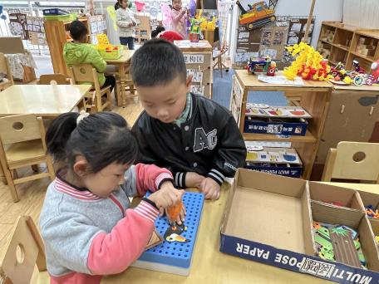 | 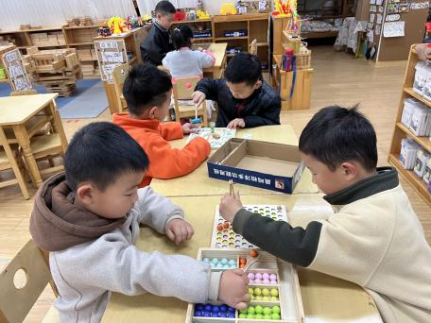 | 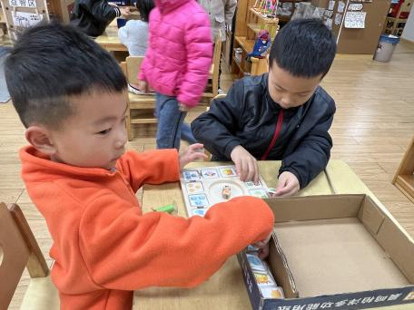
胡依依选择了益智区的螺丝螺帽的游戏。想了想游戏玩法，然后小心翼翼地从材料框里取出螺丝和螺帽，相互扣在一起，组合图形，形成一副森林情景画。 | 房硕选择了益智区的彩球游戏。分别从盒子里拿出勺子和夹子，根据图示用不同的工具夹取彩色圆球，说到：“我们分别将不同颜色的球分类放整齐。” | 赵信宇选择了益智区的动物敲敲乐的游戏。先是选择了对应的动物卡片放在操作盘里，然后用小骰子洒一下，最后用小榔头根据骰子朝上的一面敲小动物卡片。
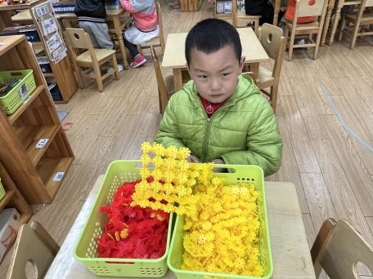 | 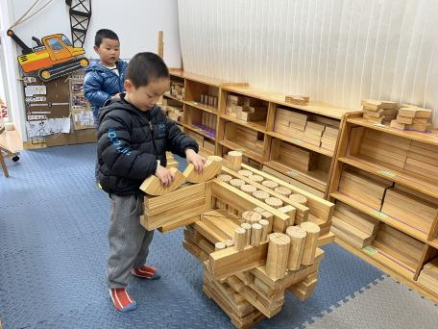 | 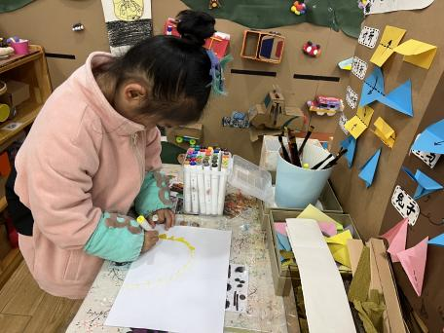
韩自豪选择了桌面建构的雪花片。“我把他们昨天拼的拆掉吧！不然太乱了。”说完，将未做完的雪花片一片一片的拆下来，送进对应颜色的篓筐中。 | 徐嘉翌选择了地面建构。和胡嘉深讨论到：“我想把这个房子增加难度，让它变成一个博物馆。”说完拿取长条形状的积木穿插进顶部，上面增加几块半圆形积木，观察是否倒塌。 | 郝韩爱选择了美工区的绘画。拿取马克笔在纸张上设计异形的太阳，边画边说：“这个太阳不是圆形的，是像鸡蛋的椭圆形，它的光芒是带三角形刺的。”

- 集体活动——综合：春天在哪里
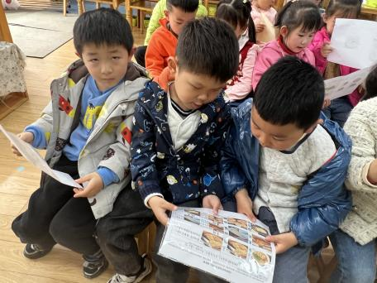 | 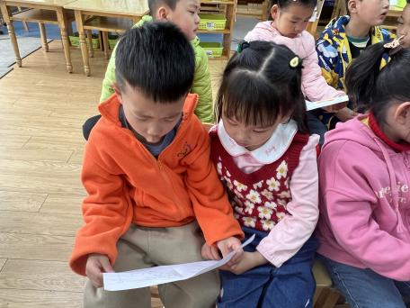 | 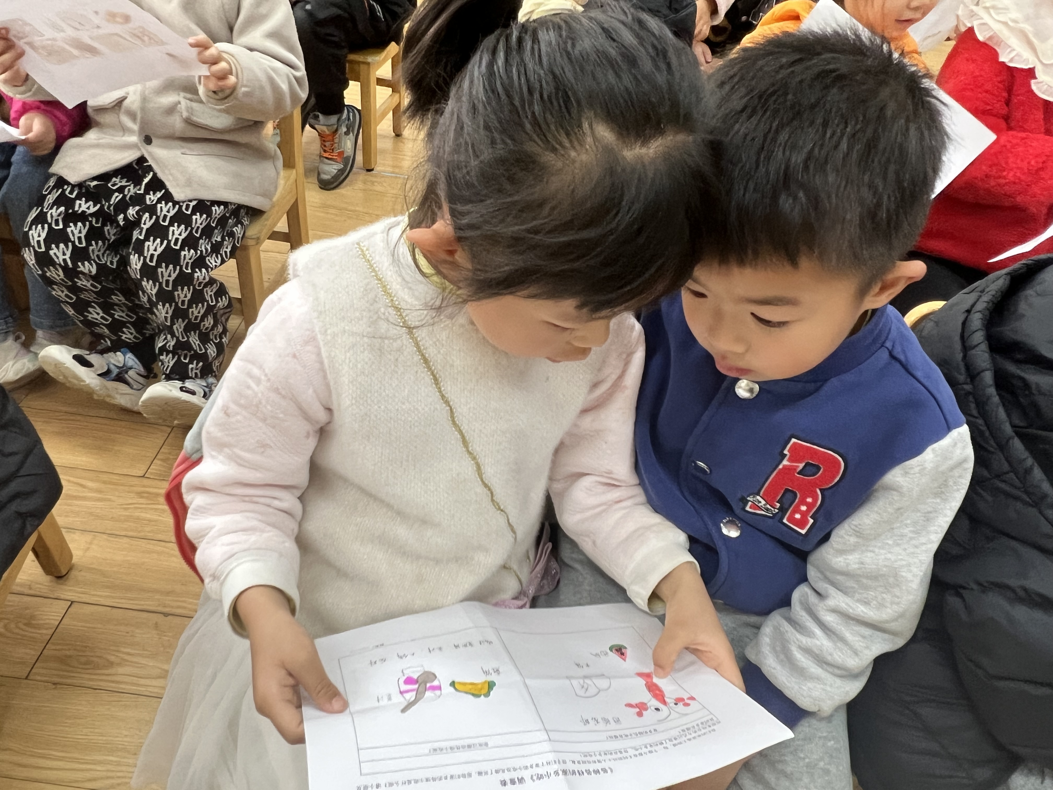
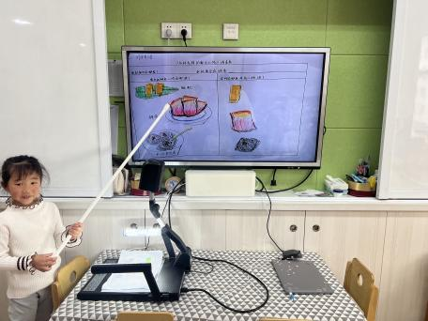 | 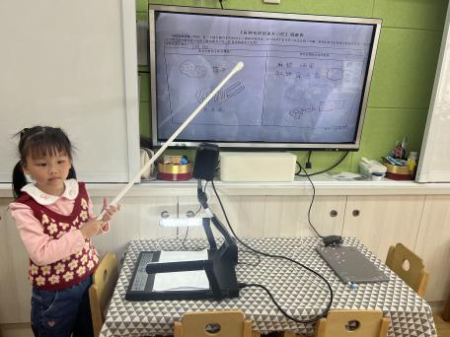 | 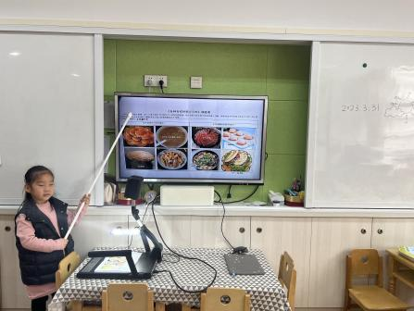
这是一节有关了解美食的综合活动。美食，顾名思义就是美味的食物，不但有山珍海味，还有街边小吃、商店中的各种零食等，只要是自己喜欢的，就可以称之为美食。；美食是吃前有期待、吃后有回味的东西，美食不仅能填饱肚子，给人愉悦的味觉感受，更是一种精神享受。本次活动，我们将从孩子们喜欢的美食（主食、点心、菜肴）入手，在欣赏、交流的过程中引导孩子对各地美食产生兴趣。
生活中，孩子们经常吃到各种好吃的食物，即美食，而且每个孩子都有自己特别喜欢的几种食物，但是他们大多关注的是食物的味道，关注到食物的外形，但是他们心中没有“美食”的概念，很少从色、香、味、形等方面认识美食。中班的孩子已经能用较为清楚、完整的语句表达自己的想法，但是有时表述不够详细、完整。个别孩子羞于表达，需要不断地鼓励。

四、户外情况
我们排着整齐的队伍进行户外活动喽！
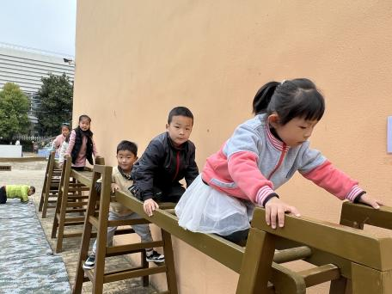 | 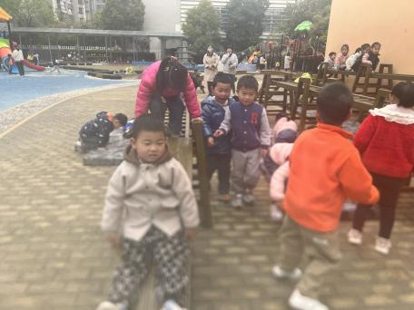 | 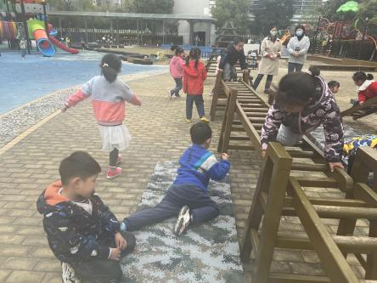
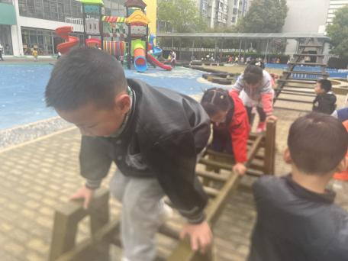 | 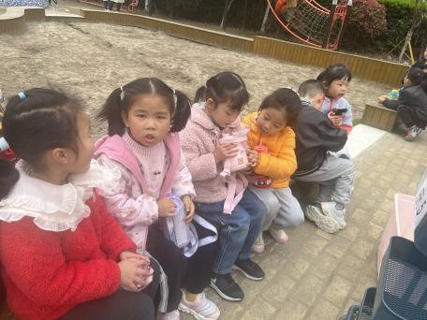 | 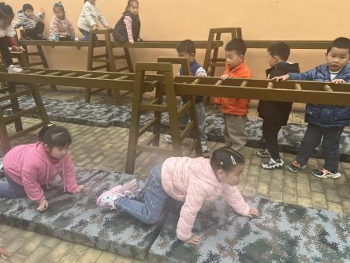

五、温馨提示
各位家长：
星期三清明假期休息一天噢！今天没有延时班，放学时间是3:40，今天风大雨大，家长们来园路上慢点哦！

